Министерство образования Республики Беларусь
Оршанский колледж ВГУ имени П.М.Машерова

Отчет
по учебной практике по программированию
«Модуль 6. Базы данных»

Выполнил учащийся Филипков З.Н.
группы 3ПОИС24 20.10.2026г.

Проверил Ковалёв И.И.
20.10.2026г.

Орша, 2026
Содержание работы
Модуль 5 Базы данных
Общее задание для всех
- Создайте базу данных для учета сотрудников в организации. Реализуйте приложение для добавления, редактирования и удаления записей о сотрудниках.
- Разработайте систему учета задач с использованием базы данных. Пользователь должен иметь возможность добавлять, удалять и обновлять задачи.
- Создайте базу данных для хранения информации о книгах в библиотеке. Реализуйте приложение для поиска и аренды книг.
- Создайте приложение для учета финансов с использованием базы данных. Пользователь должен иметь возможность добавлять и редактировать записи о доходах и расходах.

Ход выполнения работы.
Задания для всех
Задание 1.
Для выполнения задания разработано графическое приложение для учета сотрудников организации на платформе WPF в среде Visual Studio 2022 с использованием базы данных MySQL. Интерфейс разделен на элементы разметки XAML и логику на C# (MainWindow.xaml.cs). Реализована табличная визуализация данных (DataGrid) и поля ввода для добавления, изменения и удаления информации о сотрудниках. Код для выполнения представлен в листинге 1.
Листинг 1. Код программы на языке программирования C#.
using MySql.Data.MySqlClient;
using System;
using System.Collections.ObjectModel;
using System.Windows;
using System.Windows.Controls;

namespace Module6_Task1
{
public class Employee
{
public int Id { get; set; }
public string FullName { get; set; }
public string Position { get; set; }
public string Department { get; set; }
public decimal Salary { get; set; }
}

public partial class MainWindow : Window
{
private string connStr = "Server=localhost;Database=employee_db;Uid=Zahar;Pwd=3036;charset=utf8;";
public ObservableCollection<Employee> Employees { get; set; }
private int selectedId = -1;

public MainWindow()
{
InitializeComponent();
Employees = new ObservableCollection<Employee>();
DgEmployees.ItemsSource = Employees;
LoadData();
}

// Загрузка списка сотрудников из базы данных
private void LoadData()
{
Employees.Clear();
try
{
using (MySqlConnection conn = new MySqlConnection(connStr))
{
conn.Open();
string query = "SELECT id, full_name, position, department, salary FROM employees";
using (MySqlCommand cmd = new MySqlCommand(query, conn))
using (MySqlDataReader reader = cmd.ExecuteReader())
{
while (reader.Read())
{
Employees.Add(new Employee
{
Id = reader.GetInt32("id"),
FullName = reader.GetString("full_name"),
Position = reader.GetString("position"),
Department = reader.GetString("department"),
Salary = reader.GetDecimal("salary")
});
}
}
}
}
catch (Exception ex)
{
MessageBox.Show("Ошибка БД: " + ex.Message, "Ошибка", MessageBoxButton.OK, MessageBoxImage.Error);
}
}

// Добавление нового сотрудника в базу данных
private void BtnAdd_Click(object sender, RoutedEventArgs e)
{
if (string.IsNullOrWhiteSpace(TxtFullName.Text) || !decimal.TryParse(TxtSalary.Text, out decimal salary))
{
MessageBox.Show("Заполните корректно ФИО и Зарплату!", "Ошибка", MessageBoxButton.OK, MessageBoxImage.Warning);
return;
}

try
{
using (MySqlConnection conn = new MySqlConnection(connStr))
{
conn.Open();
string query = "INSERT INTO employees (full_name, position, department, salary) VALUES (@name, @pos, @dept, @sal)";
using (MySqlCommand cmd = new MySqlCommand(query, conn))
{
cmd.Parameters.AddWithValue("@name", TxtFullName.Text.Trim());
cmd.Parameters.AddWithValue("@pos", TxtPosition.Text.Trim());
cmd.Parameters.AddWithValue("@dept", TxtDepartment.Text.Trim());
cmd.Parameters.AddWithValue("@sal", salary);
cmd.ExecuteNonQuery();
}
}
LoadData();
ClearFields();
}
catch (Exception ex)
{
MessageBox.Show("Ошибка сохранения: " + ex.Message);
}
}

// Обновление данных существующего сотрудника
private void BtnUpdate_Click(object sender, RoutedEventArgs e)
{
if (selectedId == -1)
{
MessageBox.Show("Выберите сотрудника для редактирования!");
return;
}

if (string.IsNullOrWhiteSpace(TxtFullName.Text) || !decimal.TryParse(TxtSalary.Text, out decimal salary))
{
MessageBox.Show("Заполните корректно ФИО и Зарплату!", "Ошибка", MessageBoxButton.OK, MessageBoxImage.Warning);
return;
}

try
{
using (MySqlConnection conn = new MySqlConnection(connStr))
{
conn.Open();
string query = "UPDATE employees SET full_name=@name, position=@pos, department=@dept, salary=@sal WHERE id=@id";
using (MySqlCommand cmd = new MySqlCommand(query, conn))
{
cmd.Parameters.AddWithValue("@id", selectedId);
cmd.Parameters.AddWithValue("@name", TxtFullName.Text.Trim());
cmd.Parameters.AddWithValue("@pos", TxtPosition.Text.Trim());
cmd.Parameters.AddWithValue("@dept", TxtDepartment.Text.Trim());
cmd.Parameters.AddWithValue("@sal", salary);
cmd.ExecuteNonQuery();
}
}
LoadData();
ClearFields();
}
catch (Exception ex)
{
MessageBox.Show("Ошибка обновления: " + ex.Message);
}
}

// Удаление сотрудника из базы данных
private void BtnDelete_Click(object sender, RoutedEventArgs e)
{
if (selectedId == -1)
{
MessageBox.Show("Выберите сотрудника для удаления!");
return;
}

try
{
using (MySqlConnection conn = new MySqlConnection(connStr))
{
conn.Open();
string query = "DELETE FROM employees WHERE id=@id";
using (MySqlCommand cmd = new MySqlCommand(query, conn))
{
cmd.Parameters.AddWithValue("@id", selectedId);
cmd.ExecuteNonQuery();
}
}
LoadData();
ClearFields();
}
catch (Exception ex)
{
MessageBox.Show("Ошибка удаления: " + ex.Message);
}
}

// Обработка выбора строки в таблице
private void DgEmployees_SelectionChanged(object sender, SelectionChangedEventArgs e)
{
if (DgEmployees.SelectedItem is Employee emp)
{
selectedId = emp.Id;
TxtFullName.Text = emp.FullName;
TxtPosition.Text = emp.Position;
TxtDepartment.Text = emp.Department;
TxtSalary.Text = emp.Salary.ToString();
}
}

private void BtnClear_Click(object sender, RoutedEventArgs e) => ClearFields();

// Сброс полей ввода и выбранного ID
private void ClearFields()
{
selectedId = -1;
TxtFullName.Clear();
TxtPosition.Clear();
TxtDepartment.Clear();
TxtSalary.Clear();
DgEmployees.UnselectAll();
}
}
}

Результат выполнения программы представлен на рисунке 1.
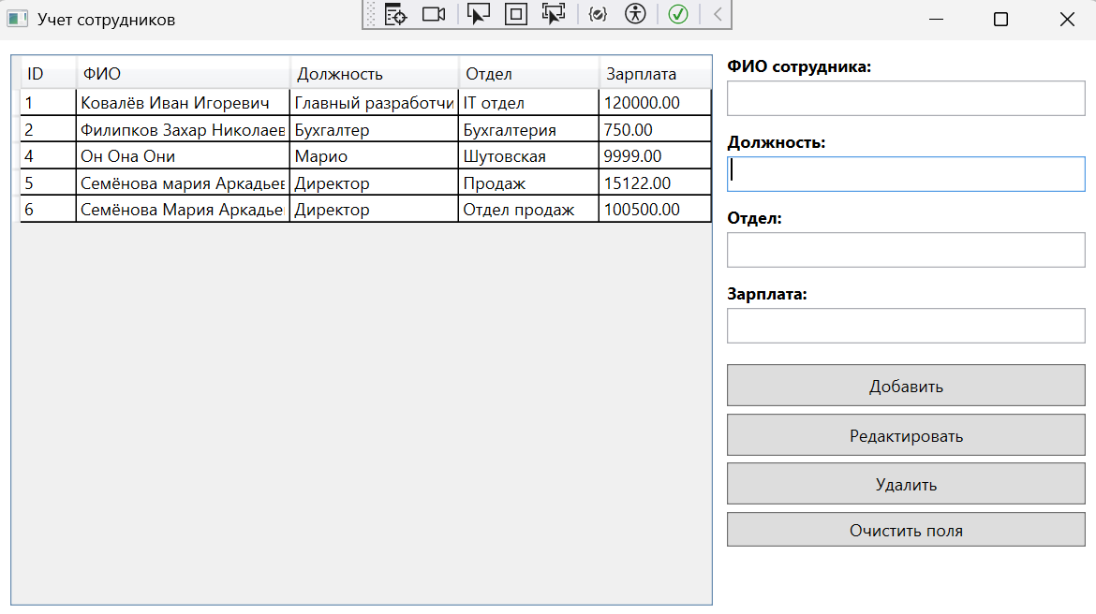
Рисунок 1 – Результат работы приложения для учета сотрудников организации

Задание 2.
Разработана система учета задач с графическим интерфейсом WPF и интеграцией с базой данных MySQL. Программа позволяет пользователю добавлять новые задачи, указывать их название, детальное описание, статус исполнения («Новая», «В работе» и др.) и планируемый срок выполнения (с помощью элемента DatePicker). Предусмотрены функции редактирования, удаления и обновления информации в таблице. Код для выполнения представлен в листинге 2.
Листинг 2. Код программы на языке программирования C#.
using MySql.Data.MySqlClient;
using System;
using System.Collections.ObjectModel;
using System.Windows;
using System.Windows.Controls;

namespace Module6_Task2
{
public class TaskModel
{
public int Id { get; set; }
public string Title { get; set; }
public string Description { get; set; }
public string Status { get; set; }
public DateTime DueDate { get; set; }
}

public partial class MainWindow : Window
{
private string connStr = "Server=localhost;Database=task_db;Uid=Zahar;Pwd=3036;charset=utf8;";
public ObservableCollection<TaskModel> Tasks { get; set; }
private int selectedId = -1;

public MainWindow()
{
InitializeComponent();
Tasks = new ObservableCollection<TaskModel>();
DgTasks.ItemsSource = Tasks;
DpDueDate.SelectedDate = DateTime.Now.AddDays(1);
LoadData();
}

// Загрузка списка задач из базы данных
private void LoadData()
{
Tasks.Clear();
try
{
using (MySqlConnection conn = new MySqlConnection(connStr))
{
conn.Open();
string query = "SELECT id, title, description, status, due_date FROM tasks";
using (MySqlCommand cmd = new MySqlCommand(query, conn))
using (MySqlDataReader reader = cmd.ExecuteReader())
{
while (reader.Read())
{
Tasks.Add(new TaskModel
{
Id = reader.GetInt32("id"),
Title = reader.GetString("title"),
Description = reader.IsDBNull(reader.GetOrdinal("description")) ? "" : reader.GetString("description"),
Status = reader.GetString("status"),
DueDate = reader.GetDateTime("due_date")
});
}
}
}
}
catch (Exception ex)
{
MessageBox.Show("Ошибка БД: " + ex.Message);
}
}

// Добавление новой задачи в базу данных
private void BtnAdd_Click(object sender, RoutedEventArgs e)
{
if (string.IsNullOrWhiteSpace(TxtTitle.Text))
{
MessageBox.Show("Введите название задачи!");
return;
}

try
{
using (MySqlConnection conn = new MySqlConnection(connStr))
{
conn.Open();
string query = "INSERT INTO tasks (title, description, status, due_date) VALUES (@title, @desc, @status, @date)";
using (MySqlCommand cmd = new MySqlCommand(query, conn))
{
cmd.Parameters.AddWithValue("@title", TxtTitle.Text.Trim());
cmd.Parameters.AddWithValue("@desc", TxtDescription.Text.Trim());
cmd.Parameters.AddWithValue("@status", (CmbStatus.SelectedItem as ComboBoxItem)?.Content.ToString() ?? "Новая");
cmd.Parameters.AddWithValue("@date", DpDueDate.SelectedDate ?? DateTime.Now);
cmd.ExecuteNonQuery();
}
}
LoadData();
ClearFields();
}
catch (Exception ex)
{
MessageBox.Show("Ошибка добавления: " + ex.Message);
}
}

// Обновление данных существующей задачи
private void BtnUpdate_Click(object sender, RoutedEventArgs e)
{
if (selectedId == -1)
{
MessageBox.Show("Выберите задачу для обновления!");
return;
}

if (string.IsNullOrWhiteSpace(TxtTitle.Text))
{
MessageBox.Show("Введите название задачи!");
return;
}

try
{
using (MySqlConnection conn = new MySqlConnection(connStr))
{
conn.Open();
string query = "UPDATE tasks SET title=@title, description=@desc, status=@status, due_date=@date WHERE id=@id";
using (MySqlCommand cmd = new MySqlCommand(query, conn))
{
cmd.Parameters.AddWithValue("@id", selectedId);
cmd.Parameters.AddWithValue("@title", TxtTitle.Text.Trim());
cmd.Parameters.AddWithValue("@desc", TxtDescription.Text.Trim());
cmd.Parameters.AddWithValue("@status", (CmbStatus.SelectedItem as ComboBoxItem)?.Content.ToString() ?? "Новая");
cmd.Parameters.AddWithValue("@date", DpDueDate.SelectedDate ?? DateTime.Now);
cmd.ExecuteNonQuery();
}
}
LoadData();
ClearFields();
}
catch (Exception ex)
{
MessageBox.Show("Ошибка обновления: " + ex.Message);
}
}

// Удаление задачи из базы данных
private void BtnDelete_Click(object sender, RoutedEventArgs e)
{
if (selectedId == -1)
{
MessageBox.Show("Выберите задачу!");
return;
}

try
{
using (MySqlConnection conn = new MySqlConnection(connStr))
{
conn.Open();
string query = "DELETE FROM tasks WHERE id=@id";
using (MySqlCommand cmd = new MySqlCommand(query, conn))
{
cmd.Parameters.AddWithValue("@id", selectedId);
cmd.ExecuteNonQuery();
}
}
LoadData();
ClearFields();
}
catch (Exception ex)
{
MessageBox.Show("Ошибка удаления: " + ex.Message);
}
}

// Обработка выбора строки в таблице
private void DgTasks_SelectionChanged(object sender, SelectionChangedEventArgs e)
{
if (DgTasks.SelectedItem is TaskModel task)
{
selectedId = task.Id;
TxtTitle.Text = task.Title;
TxtDescription.Text = task.Description;
DpDueDate.SelectedDate = task.DueDate;
foreach (ComboBoxItem item in CmbStatus.Items)
{
if (item.Content.ToString() == task.Status)
{
CmbStatus.SelectedItem = item;
break;
}
}
}
}

private void BtnClear_Click(object sender, RoutedEventArgs e) => ClearFields();

// Сброс полей ввода и выбранного ID
private void ClearFields()
{
selectedId = -1;
TxtTitle.Clear();
TxtDescription.Clear();
CmbStatus.SelectedIndex = -1;
DpDueDate.SelectedDate = DateTime.Now.AddDays(1);
DgTasks.UnselectAll();
}
}
}
Результат выполнения программы представлен на рисунке 2.
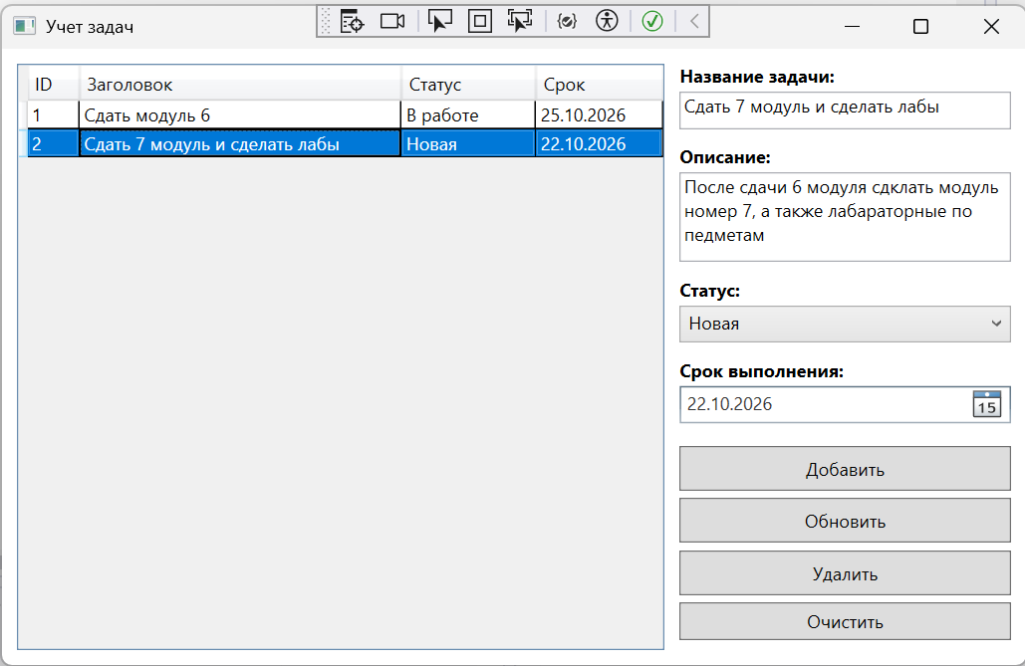
Рисунок 2 – Результат работы системы учета задач

Задание 3.
Создано приложение для библиотеки (поиск и аренда книг) с использованием WPF и базы данных MySQL. Программа содержит каталог книг, поддерживает фильтрацию и поиск по названию или автору в реальном времени, а также позволяет фиксировать выдачу книг в аренду и их возврат обратно в библиотеку с изменением статуса доступности. Код для выполнения представлен в листинге 3.
Листинг 3. Код программы на языке программирования C#.
using MySql.Data.MySqlClient;
using System;
using System.Collections.ObjectModel;
using System.Windows;
using System.Windows.Controls;

namespace Module6_Task3
{
public class Book
{
public int Id { get; set; }
public string Title { get; set; }
public string Author { get; set; }
public int YearPublished { get; set; }
public bool IsAvailable { get; set; }
}

public partial class MainWindow : Window
{
private string connStr = "Server=localhost;Database=library_db;Uid=Zahar;Pwd=3036;charset=utf8;";
public ObservableCollection<Book> Books { get; set; }

public MainWindow()
{
InitializeComponent();
Books = new ObservableCollection<Book>();
DgBooks.ItemsSource = Books;
LoadData();
}

// Загрузка списка книг из базы данных с учетом поискового запроса
private void LoadData(string searchQuery = "")
{
Books.Clear();
try
{
using (MySqlConnection conn = new MySqlConnection(connStr))
{
conn.Open();
string query = "SELECT id, title, author, year_published, is_available FROM books " +
"WHERE title LIKE @search OR author LIKE @search";
using (MySqlCommand cmd = new MySqlCommand(query, conn))
{
cmd.Parameters.AddWithValue("@search", $"%{searchQuery}%");
using (MySqlDataReader reader = cmd.ExecuteReader())
{
while (reader.Read())
{
Books.Add(new Book
{
Id = reader.GetInt32("id"),
Title = reader.GetString("title"),
Author = reader.GetString("author"),
YearPublished = reader.GetInt32("year_published"),
IsAvailable = reader.GetBoolean("is_available")
});
}
}
}
}
}
catch (Exception ex)
{
MessageBox.Show("Ошибка БД: " + ex.Message);
}
}

private void TxtSearch_TextChanged(object sender, TextChangedEventArgs e) => LoadData(TxtSearch.Text.Trim());

private void BtnReset_Click(object sender, RoutedEventArgs e)
{
TxtSearch.Clear();
LoadData();
}

// Оформление аренды выбранной книги
private void BtnRent_Click(object sender, RoutedEventArgs e)
{
if (DgBooks.SelectedItem is Book selectedBook)
{
if (!selectedBook.IsAvailable)
{
MessageBox.Show("Эта книга уже находится в аренде!", "Внимание", MessageBoxButton.OK, MessageBoxImage.Warning);
return;
}
UpdateBookStatus(selectedBook.Id, false);
}
else
{
MessageBox.Show("Выберите книгу для аренды!");
}
}

// Возврат выбранной книги в библиотеку
private void BtnReturn_Click(object sender, RoutedEventArgs e)
{
if (DgBooks.SelectedItem is Book selectedBook)
{
if (selectedBook.IsAvailable)
{
MessageBox.Show("Эта книга и так находится в библиотеке!", "Внимание", MessageBoxButton.OK, MessageBoxImage.Warning);
return;
}
UpdateBookStatus(selectedBook.Id, true);
}
else
{
MessageBox.Show("Выберите книгу для возврата!");
}
}

// Изменение статуса доступности книги в базе данных
private void UpdateBookStatus(int bookId, bool isAvailable)
{
try
{
using (MySqlConnection conn = new MySqlConnection(connStr))
{
conn.Open();
string query = "UPDATE books SET is_available=@status WHERE id=@id";
using (MySqlCommand cmd = new MySqlCommand(query, conn))
{
cmd.Parameters.AddWithValue("@status", isAvailable);
cmd.Parameters.AddWithValue("@id", bookId);
cmd.ExecuteNonQuery();
}
}
LoadData(TxtSearch.Text.Trim());
}
catch (Exception ex)
{
MessageBox.Show("Ошибка обновления: " + ex.Message);
}
}
}
}
Результат выполнения программы представлен на рисунке 3.
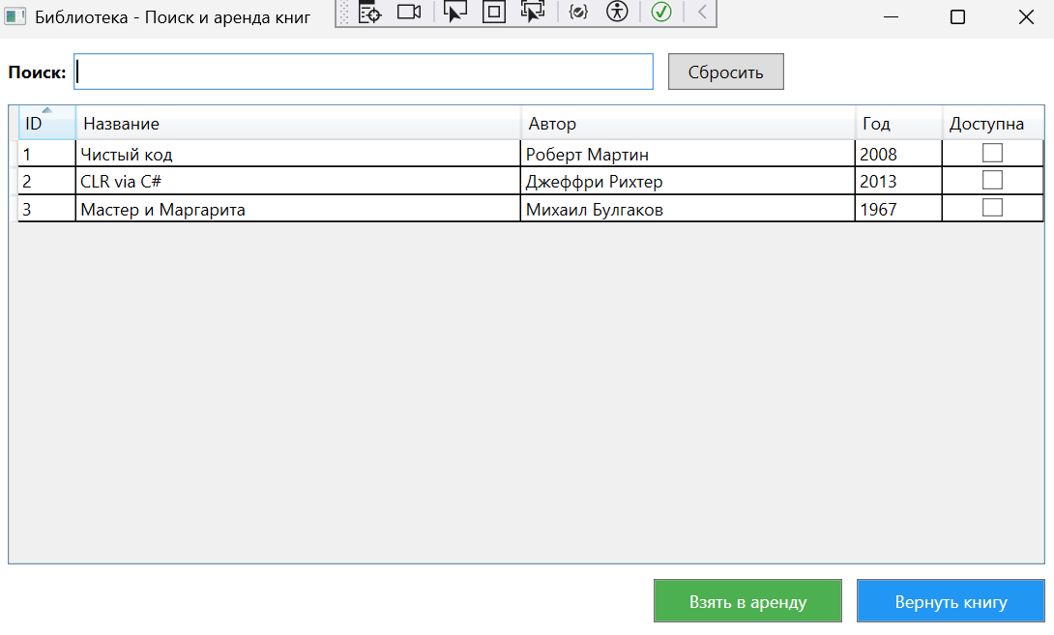
Рисунок 3 – Результат работы приложения для поиска и аренды книг в библиотеке

Задание 4.
Реализовано приложение для учета личных финансов с графическим интерфейсом WPF и подключением к базе данных MySQL. Программа позволяет пользователю фиксировать типы транзакций (доход или расход), указывать категории, суммы, даты совершения и оставлять текстовые комментарии. Реализованы функции добавления, редактирования, удаления и просмотра всех записей в табличном виде. Код для выполнения представлен в листинге 4.
Листинг 4. Код программы на языке программирования C#.
using MySql.Data.MySqlClient;
using System;
using System.Collections.ObjectModel;
using System.Windows;
using System.Windows.Controls;

namespace Module6_Task4
{
public class Transaction
{
public int Id { get; set; }
public string Type { get; set; }
public string Category { get; set; }
public decimal Amount { get; set; }
public DateTime TransactionDate { get; set; }
public string Comment { get; set; }
}

public partial class MainWindow : Window
{
private string connStr = "Server=localhost;Database=finance_db;Uid=Zahar;Pwd=3036;charset=utf8;";
public ObservableCollection<Transaction> Transactions { get; set; }
private int selectedId = -1;

public MainWindow()
{
InitializeComponent();
Transactions = new ObservableCollection<Transaction>();
DgTransactions.ItemsSource = Transactions;
DpDate.SelectedDate = DateTime.Now;
LoadData();
}

// Загрузка списка транзакций из базы данных
private void LoadData()
{
Transactions.Clear();
try
{
using (MySqlConnection conn = new MySqlConnection(connStr))
{
conn.Open();
string query = "SELECT id, type, category, amount, transaction_date, comment FROM transactions";
using (MySqlCommand cmd = new MySqlCommand(query, conn))
using (MySqlDataReader reader = cmd.ExecuteReader())
{
while (reader.Read())
{
Transactions.Add(new Transaction
{
Id = reader.GetInt32("id"),
Type = reader.GetString("type"),
Category = reader.GetString("category"),
Amount = reader.GetDecimal("amount"),
TransactionDate = reader.GetDateTime("transaction_date"),
Comment = reader.IsDBNull(reader.GetOrdinal("comment")) ? "" : reader.GetString("comment")
});
}
}
}
}
catch (Exception ex)
{
MessageBox.Show("Ошибка БД: " + ex.Message);
}
}

// Добавление новой транзакции в базу данных
private void BtnAdd_Click(object sender, RoutedEventArgs e)
{
if (string.IsNullOrWhiteSpace(TxtCategory.Text) || !decimal.TryParse(TxtAmount.Text, out decimal amount))
{
MessageBox.Show("Укажите категорию и корректную сумму!");
return;
}

try
{
using (MySqlConnection conn = new MySqlConnection(connStr))
{
conn.Open();
string query = "INSERT INTO transactions (type, category, amount, transaction_date, comment) VALUES (@type, @cat, @amount, @date, @comment)";
using (MySqlCommand cmd = new MySqlCommand(query, conn))
{
cmd.Parameters.AddWithValue("@type", (CmbType.SelectedItem as ComboBoxItem)?.Content.ToString() ?? "Доход");
cmd.Parameters.AddWithValue("@cat", TxtCategory.Text.Trim());
cmd.Parameters.AddWithValue("@amount", amount);
cmd.Parameters.AddWithValue("@date", DpDate.SelectedDate ?? DateTime.Now);
cmd.Parameters.AddWithValue("@comment", TxtComment.Text.Trim());
cmd.ExecuteNonQuery();
}
}
LoadData();
ClearFields();
}
catch (Exception ex)
{
MessageBox.Show("Ошибка сохранения: " + ex.Message);
}
}

// Обновление данных существующей транзакции
private void BtnUpdate_Click(object sender, RoutedEventArgs e)
{
if (selectedId == -1)
{
MessageBox.Show("Выберите запись для редактирования!");
return;
}

if (string.IsNullOrWhiteSpace(TxtCategory.Text) || !decimal.TryParse(TxtAmount.Text, out decimal amount))
{
MessageBox.Show("Укажите категорию и корректную сумму!");
return;
}

try
{
using (MySqlConnection conn = new MySqlConnection(connStr))
{
conn.Open();
string query = "UPDATE transactions SET type=@type, category=@cat, amount=@amount, transaction_date=@date, comment=@comment WHERE id=@id";
using (MySqlCommand cmd = new MySqlCommand(query, conn))
{
cmd.Parameters.AddWithValue("@id", selectedId);
cmd.Parameters.AddWithValue("@type", (CmbType.SelectedItem as ComboBoxItem)?.Content.ToString() ?? "Доход");
cmd.Parameters.AddWithValue("@cat", TxtCategory.Text.Trim());
cmd.Parameters.AddWithValue("@amount", amount);
cmd.Parameters.AddWithValue("@date", DpDate.SelectedDate ?? DateTime.Now);
cmd.Parameters.AddWithValue("@comment", TxtComment.Text.Trim());
cmd.ExecuteNonQuery();
}
}
LoadData();
ClearFields();
}
catch (Exception ex)
{
MessageBox.Show("Ошибка обновления: " + ex.Message);
}
}

// Удаление транзакции из базы данных
private void BtnDelete_Click(object sender, RoutedEventArgs e)
{
if (selectedId == -1)
{
MessageBox.Show("Выберите запись!");
return;
}

try
{
using (MySqlConnection conn = new MySqlConnection(connStr))
{
conn.Open();
string query = "DELETE FROM transactions WHERE id=@id";
using (MySqlCommand cmd = new MySqlCommand(query, conn))
{
cmd.Parameters.AddWithValue("@id", selectedId);
cmd.ExecuteNonQuery();
}
}
LoadData();
ClearFields();
}
catch (Exception ex)
{
MessageBox.Show("Ошибка удаления: " + ex.Message);
}
}

// Обработка выбора строки в таблице
private void DgTransactions_SelectionChanged(object sender, SelectionChangedEventArgs e)
{
if (DgTransactions.SelectedItem is Transaction t)
{
selectedId = t.Id;
TxtCategory.Text = t.Category;
TxtAmount.Text = t.Amount.ToString();
TxtComment.Text = t.Comment;
DpDate.SelectedDate = t.TransactionDate;
foreach (ComboBoxItem item in CmbType.Items)
{
if (item.Content.ToString() == t.Type)
{
CmbType.SelectedItem = item;
break;
}
}
}
}

private void BtnClear_Click(object sender, RoutedEventArgs e) => ClearFields();

// Сброс полей ввода и выбранного ID
private void ClearFields()
{
selectedId = -1;
TxtCategory.Clear();
TxtAmount.Clear();
TxtComment.Clear();
CmbType.SelectedIndex = -1;
DpDate.SelectedDate = DateTime.Now;
DgTransactions.UnselectAll();
}
}
}
Результат выполнения программы представлен на рисунке 4.
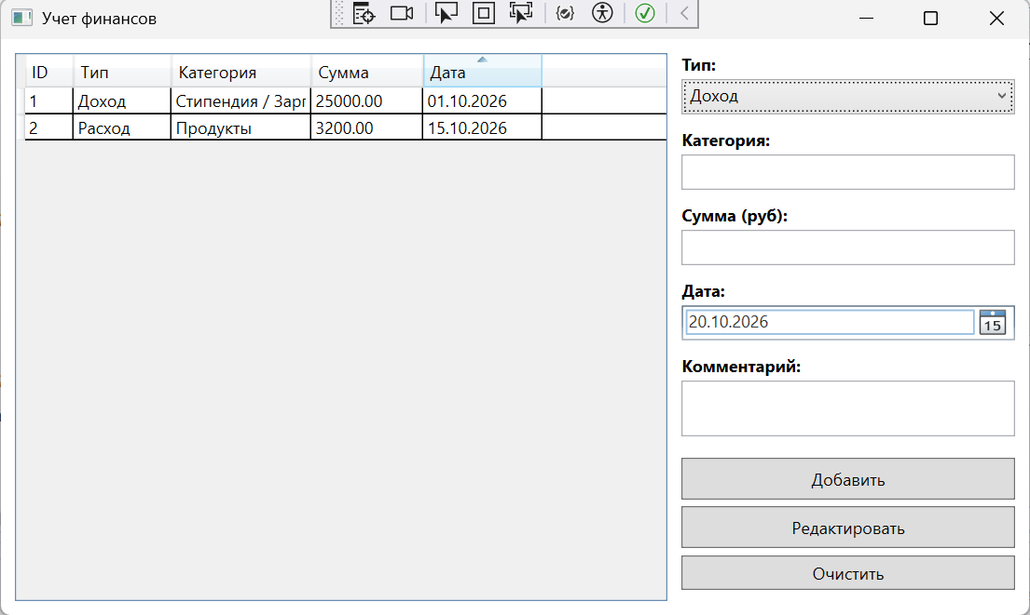
Рисунок 4 – Результат работы приложения для учета личных финансов

Ссылка на репозиторий GitHub: https://github.com/egerayren1-source/repozit

